吉首大学张家界学院“专升本”考试缴费流程
1.考生通过微信扫描下面的二维码：



2.扫描后跳出如下界面:


3.输入身份证号码后，出现如下界面，请考生选择支付方式。选择微信支付的考生直接支付即可，选择龙支付的考生，会跳转至下一界面；
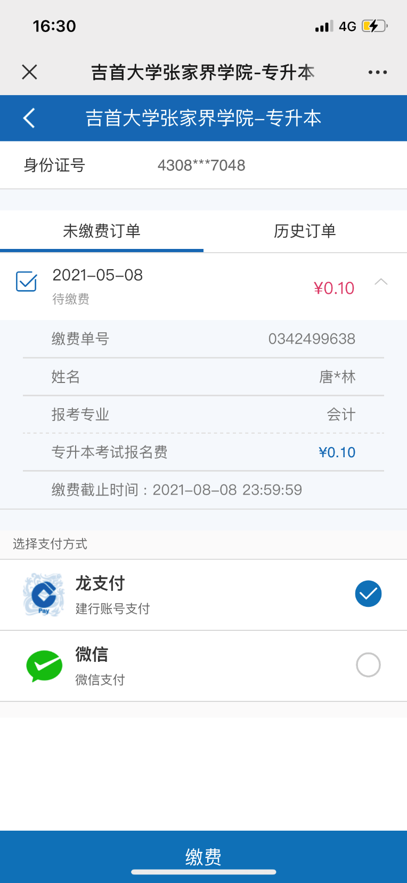

4.选择龙支付的考生，在当前界面输入付款账户及该账户绑定身份证号码的后四位；
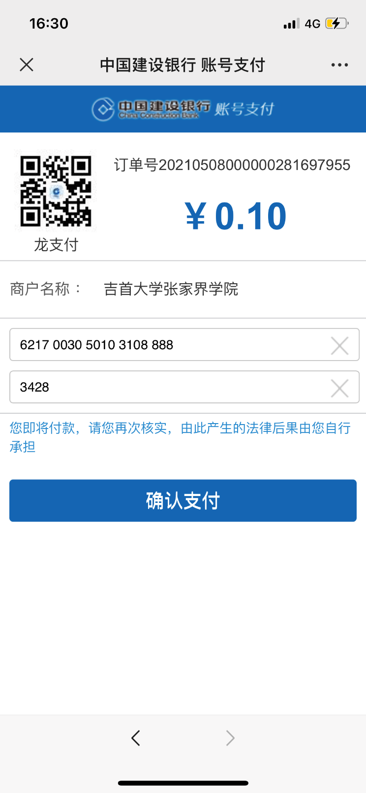

5：输入手机验证码确认支付
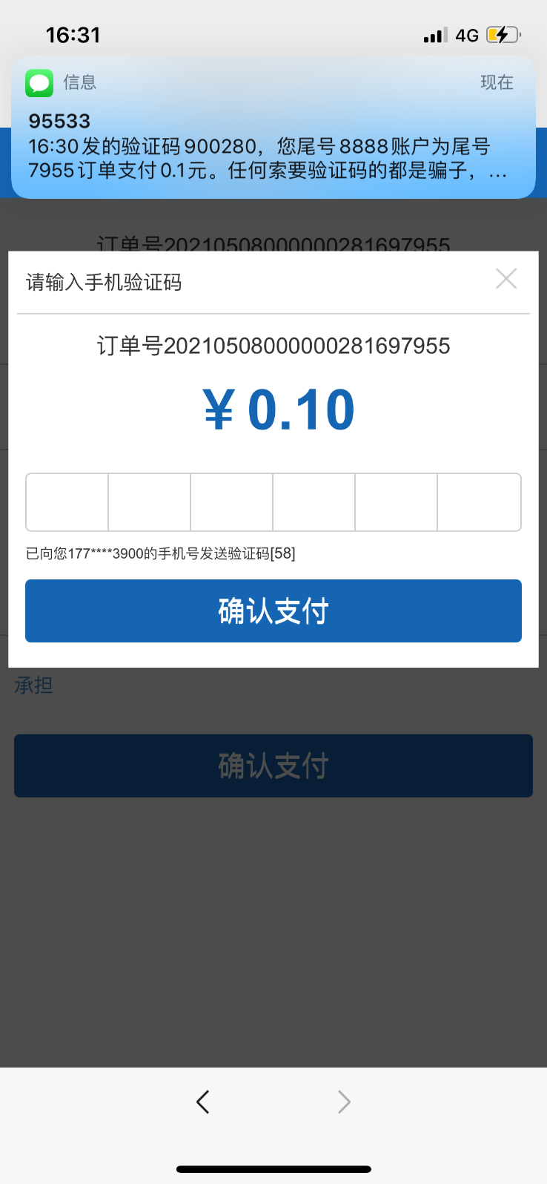

6.交易成功
